食尚订电话Pro版使用说明

1.电话预订系统布局说明
1.1快捷日期选择区
1.2快捷功能菜单选择区
1.3快速桌台/订单选择区/及来电弹框区
1.4快速拨打数字键盘区
1.5快速客户订单查询区
如下图：
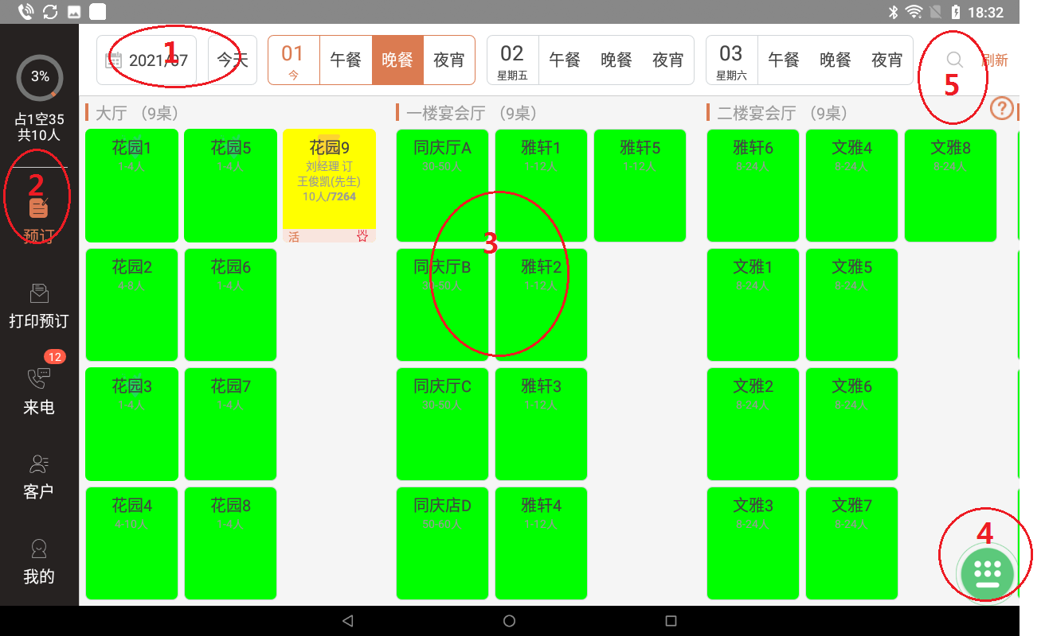

2.客户电话提醒
2.1.客户来电提醒
如下图：
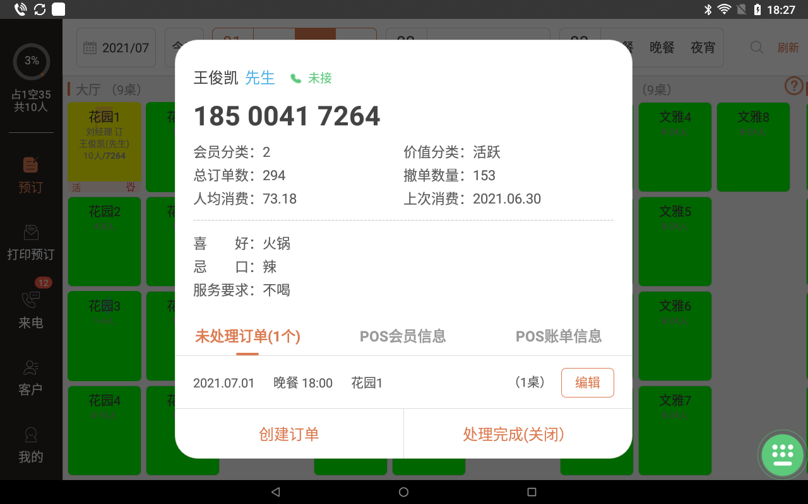
应用场景：
2.1.1客户来电会员信息提醒并【创建订单】
2.1.2客户来电要求【编辑】订单（如增加人数，减少人数，添加服务要求等）
2.1.3客户来电要求【取消订单】
2.1.4客户来电咨询/或者其他电话内容，点击【处理完成/关闭】即可

3.创建订单【来电】
3.1来电并创建订单，在来电弹框上点击【创建订单】
3.1.1输入信息姓名，性别，人数，选择合适的桌台/包厢，填写定金，接单人等
3.1.2点击【预订】创建订单
3.1.3点击【预订并短信】创建订单并自动发送预订短信
3.1.4点击【X】取消订单编辑，回到全屏桌台展示区
如下图：
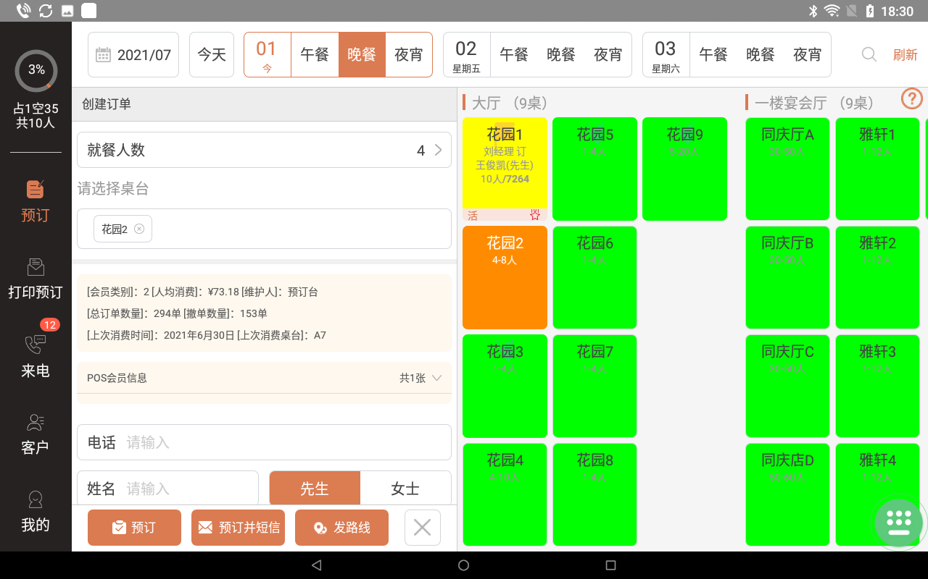

4.创建订单【全屏桌台展示区】
4.1全屏桌台展示区内创建订单
桌台展示区，如下图
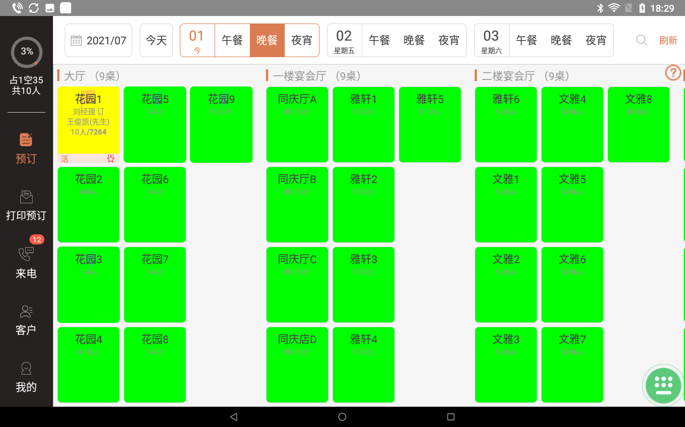
4.1.1直接选择目标桌台/包厢
选择桌台：花园2，如下图
4.1.2输入信息姓名，性别，人数，选择合适的桌台/包厢，填写定金，接单人等
4.1.3点击【预订】创建订单
4.1.4点击【预订并短信】创建订单并自动发送预订短信
4.1.5点击【X】取消订单编辑，回到全屏桌台展示区

5.编辑订单【来电】
5.1来电并编辑订单，在来电弹框上点击【编辑】
5.1.1输入信息姓名，性别，人数，选择合适的桌台/包厢，填写定金，接单人等
5.1.2点击【确认修改】保存订单
如下图：
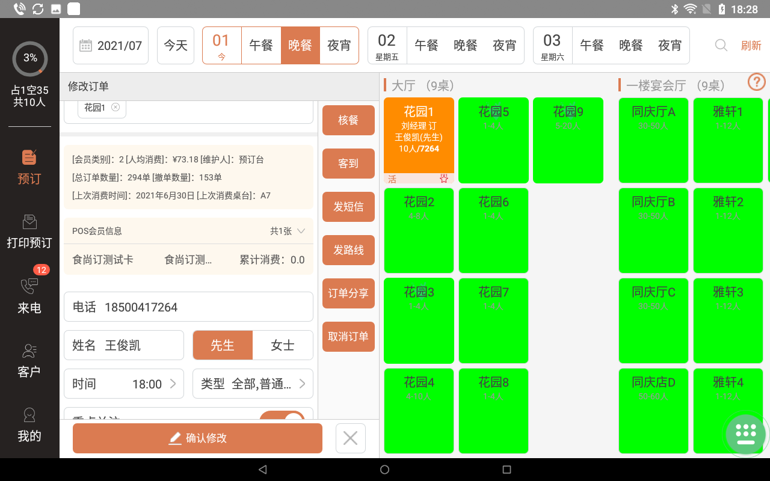
5.1.4点击【X】取消订单编辑，回到全屏桌台展示区

6.编辑订单【全屏桌台展示区】
5.1编辑订单，在桌台展示区点击桌台即选中【编辑】
5.1.1输入信息姓名，性别，人数，选择合适的桌台/包厢，填写定金，接单人等
5.1.2点击【确认修改】保存订单
如下图：

7.编辑订单-核餐
7.1编辑订单，在桌台展示区点击桌台即选中【编辑】，点击【核餐】
如下图：
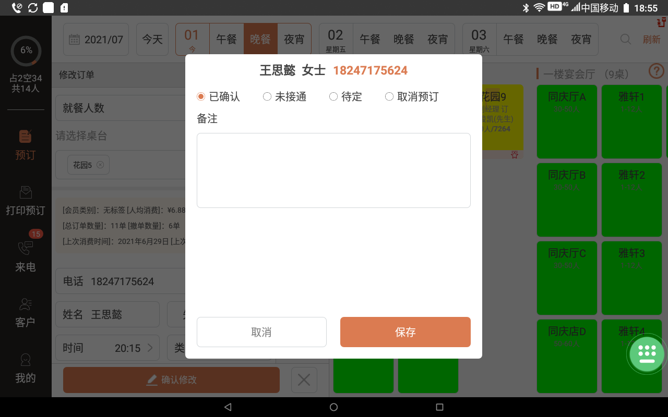
点击电话号码【18247175624】即回拨客户电话，并支持【+0呼叫】
如下图：
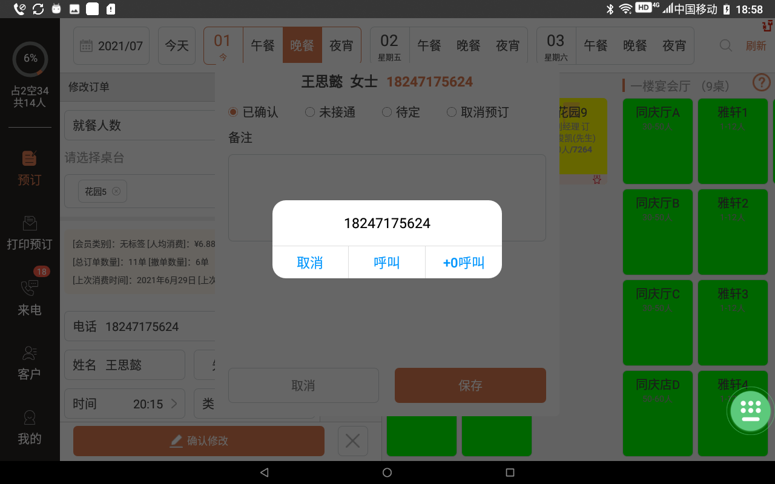
与客户核餐过程记录核餐内容，并录音

7.编辑订单-客到
7.1编辑订单，在桌台展示区点击桌台即选中【编辑】，点击【客到】
注：点击【客到】后，桌台状态为客到颜色

8.编辑订单-发短信
8.1编辑订单，在桌台展示区点击桌台即选中【编辑】，点击【发短信】
注：点击【发短信】后，再次发出最新的预订信息

9.编辑订单-发路线
9.1编辑订单，在桌台展示区点击桌台即选中【编辑】，点击【发路线】
注：点击【发路线】后，单独发出路线信息（根据发路线短信模板）

10.编辑订单-分享订单【查订单，在线支付定金】
10.1编辑订单，在桌台展示区点击桌台即选中【编辑】，点击【分享订单】
注：点击【分享订单】后，可以发送订单二维码，或者打印订单二维码给客户，客户打开后可以查看订单详情或者支付定金
如下图：

11.编辑订单-取消订单
11.1编辑订单，在桌台展示区点击桌台即选中【编辑】，点击【取消订单】
注：点击【取消订单】后，选择撤单原因或者填写撤单备注信息后，在确认撤单
如下图：

12.编辑订单-换桌【直接选中目标桌台】
12.1编辑订单，在桌台展示区点击桌台即选中【编辑】，点击【目标桌台/包厢】，然后点击原桌台的【X】去掉选中，再点击【确认修改】即换桌
如下图：

13.编辑订单-换桌【拖动换桌】
13.1在桌台展示区点击原桌台并拖动至目标桌台即换桌操作
注：点击【目标桌台/包厢】后，弹窗换桌核实，在确认换桌
拖动如下图：
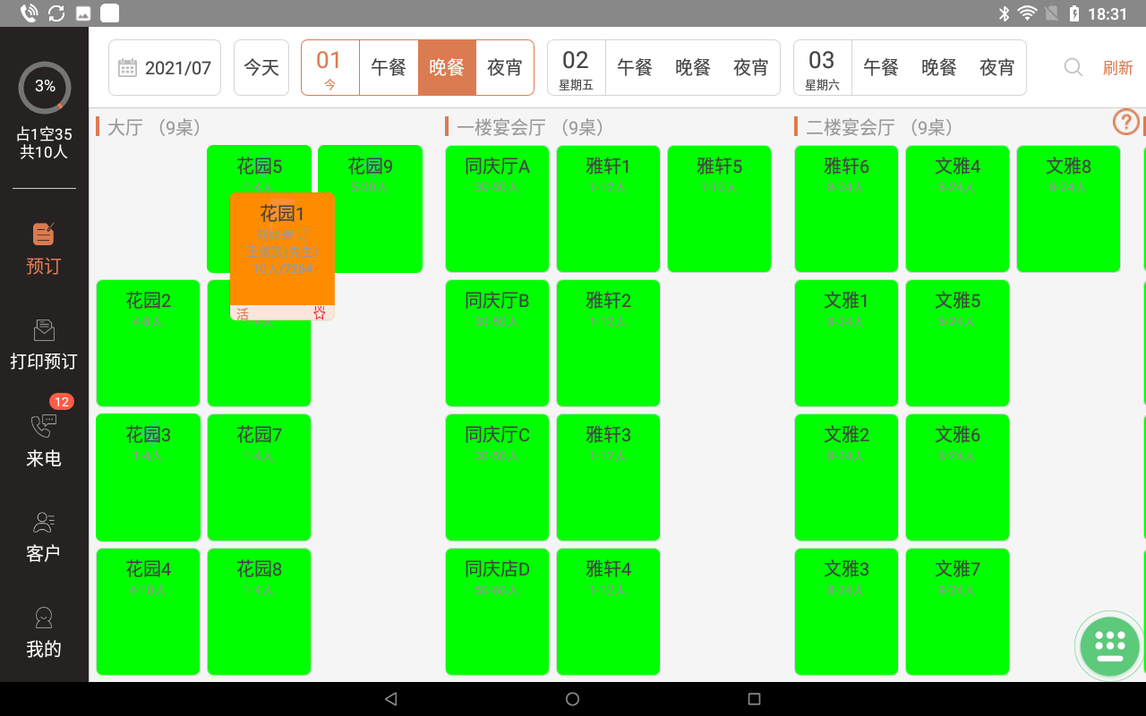
弹窗核实换桌信息
如下图：
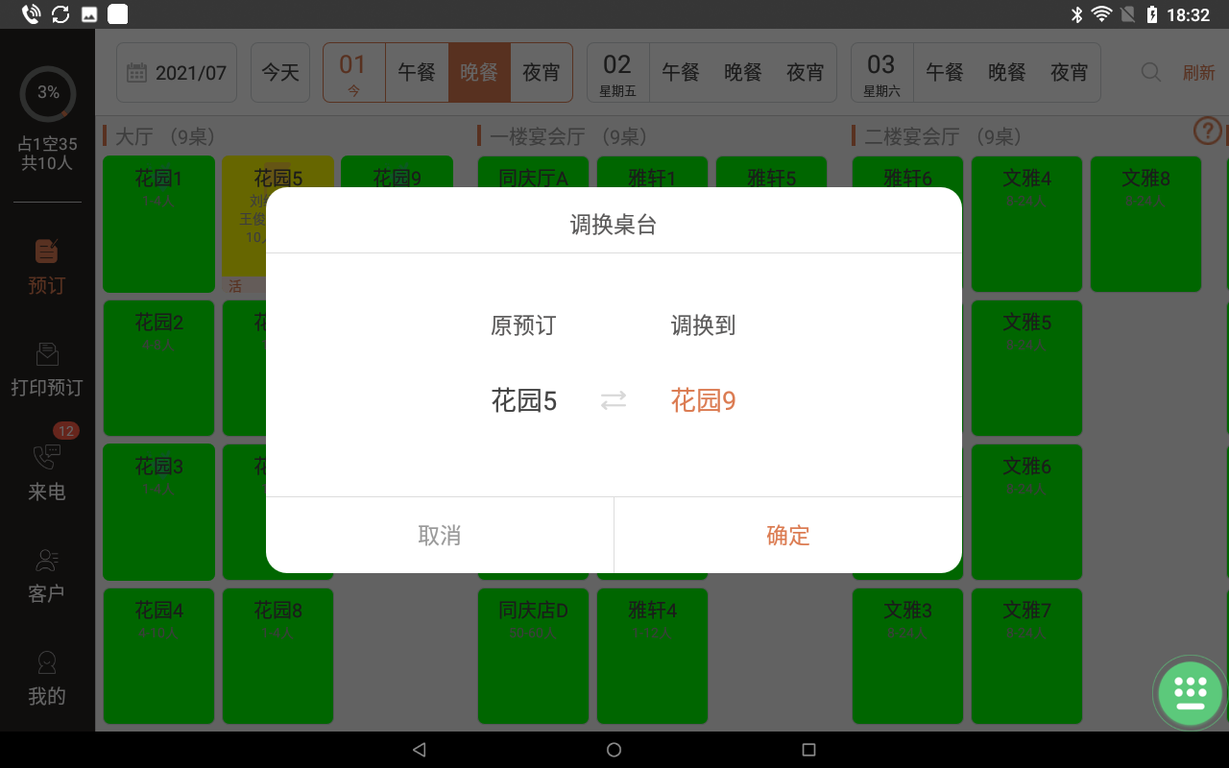

14.打印预订
14.1在快捷菜单区点击【打印预订】
注：点击【打印预订】后，展示预订单列表，并支持打印预订通知单
如下图：
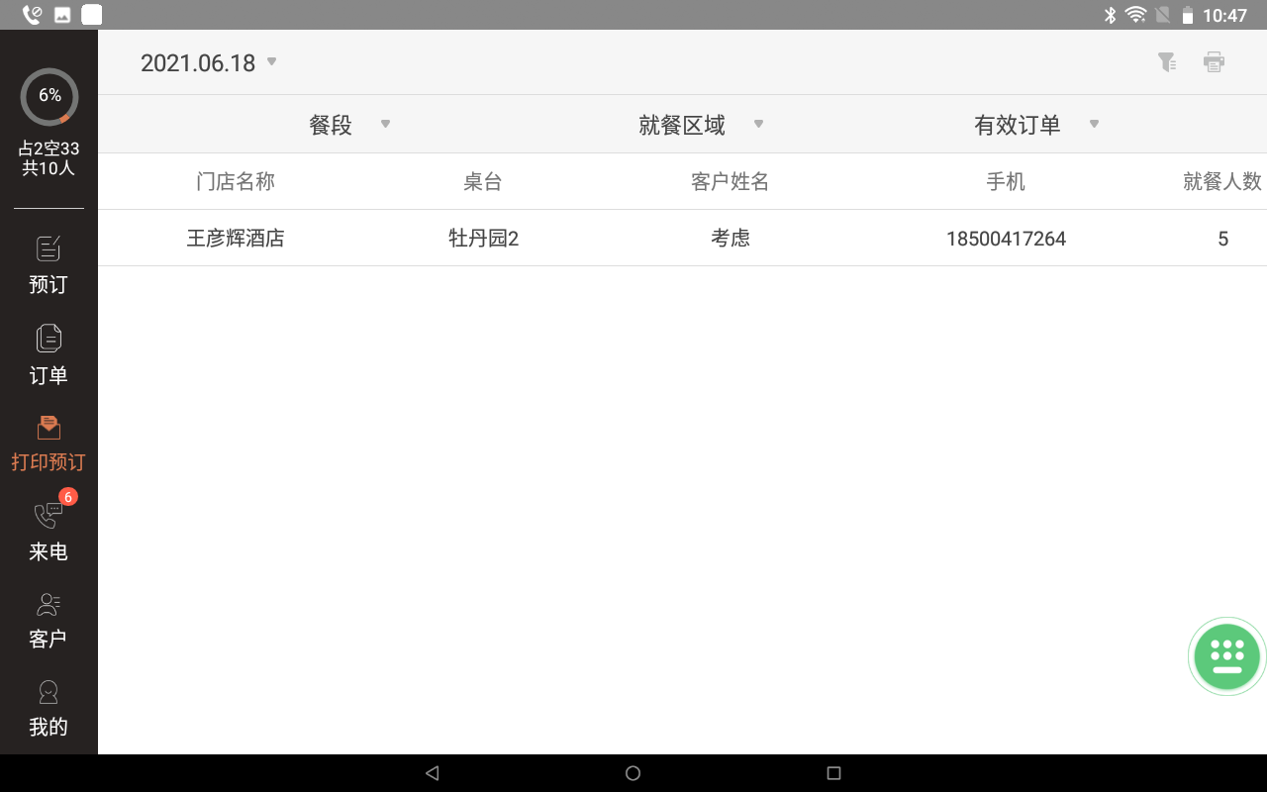

15.搜索客户订单
15.1在快捷订单区点击【O】按钮即可
注：点击【O】后，展示预订单列表，并支持快速数字键盘录入手机号
如下图：
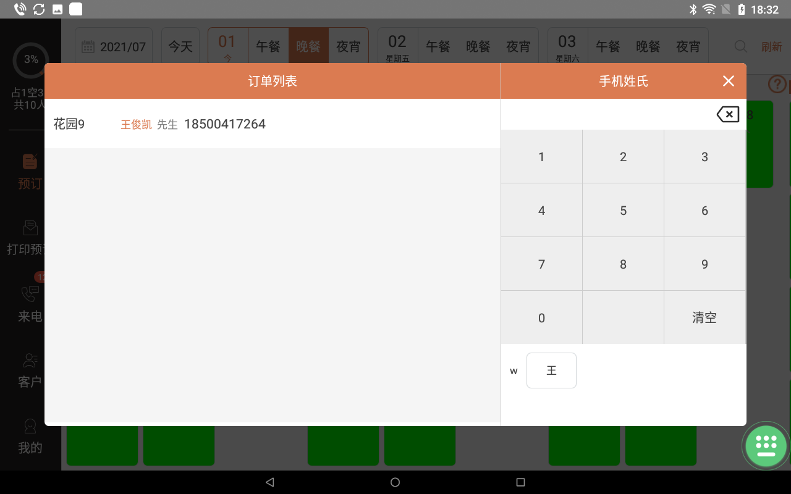

16.快捷数字键盘区
16.1在快捷桌台区点击【电话图标】按钮即可
注：点击【电话图标】后，展示来电列表，并支持快速数字键盘录入手机号呼出，查询录音
如下图：
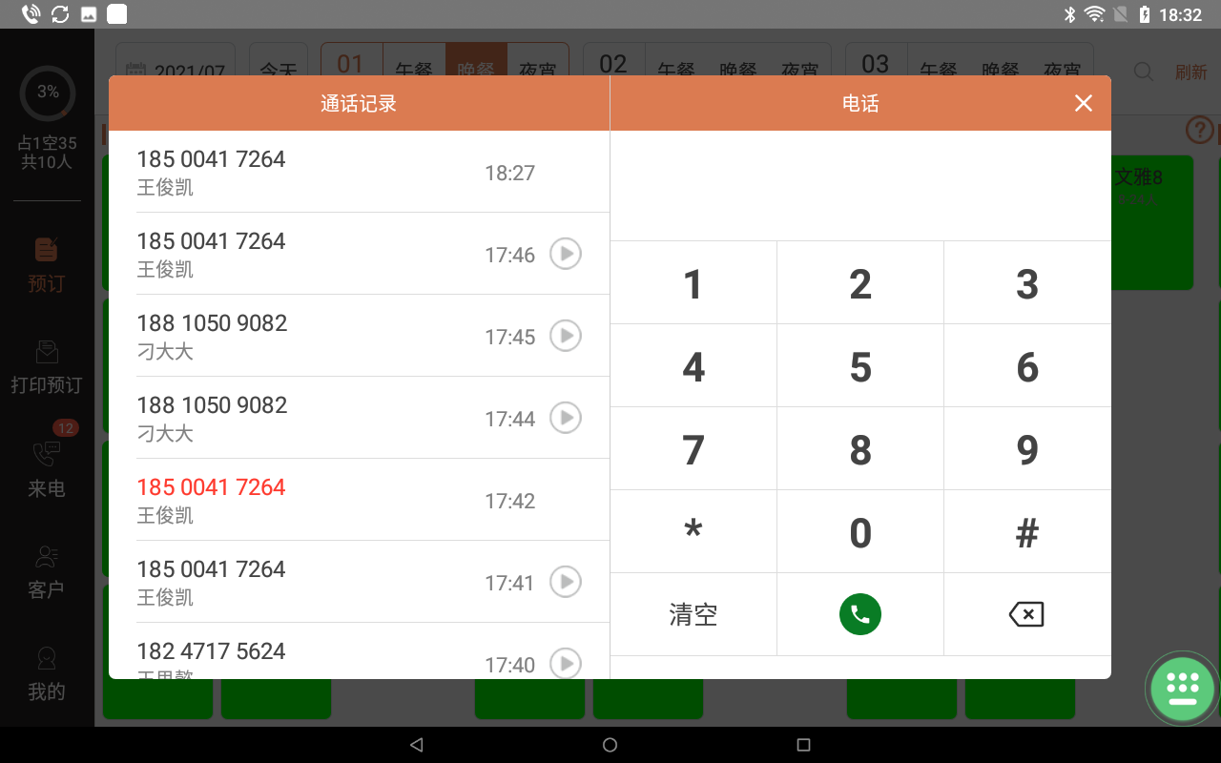

17.来电记录
17.1在快捷菜单区点击【来电】按钮即可
注：点击【来电】后，展示来电列表，并支持点击手机号呼出，查询录音
如下图：
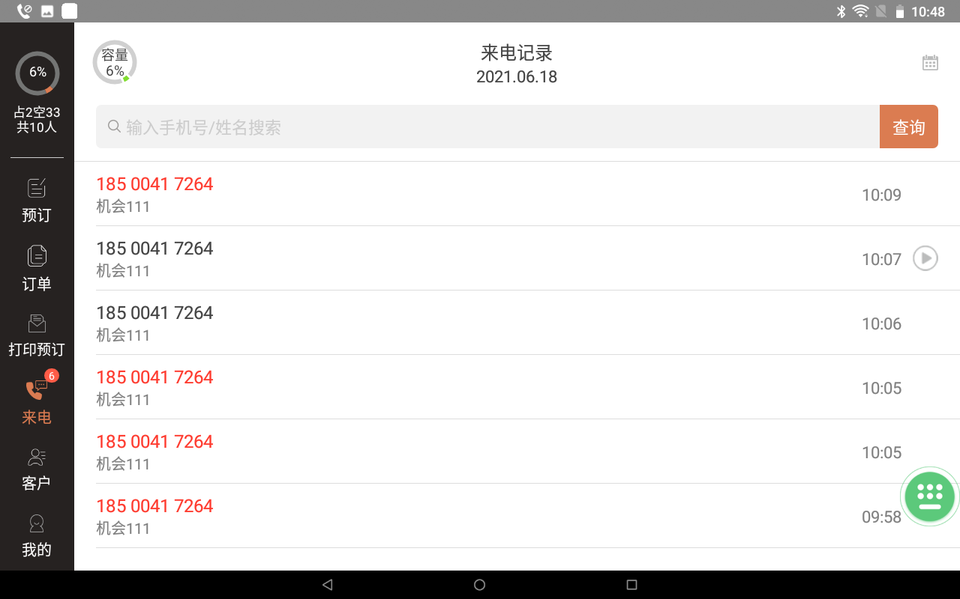

18.客户档案【查询，编辑】
18.1在快捷菜单区点击【客户】按钮即可
注：点击【客户】后，展示客户列表，并支持查询客户资料，编辑客户资料
如下图：
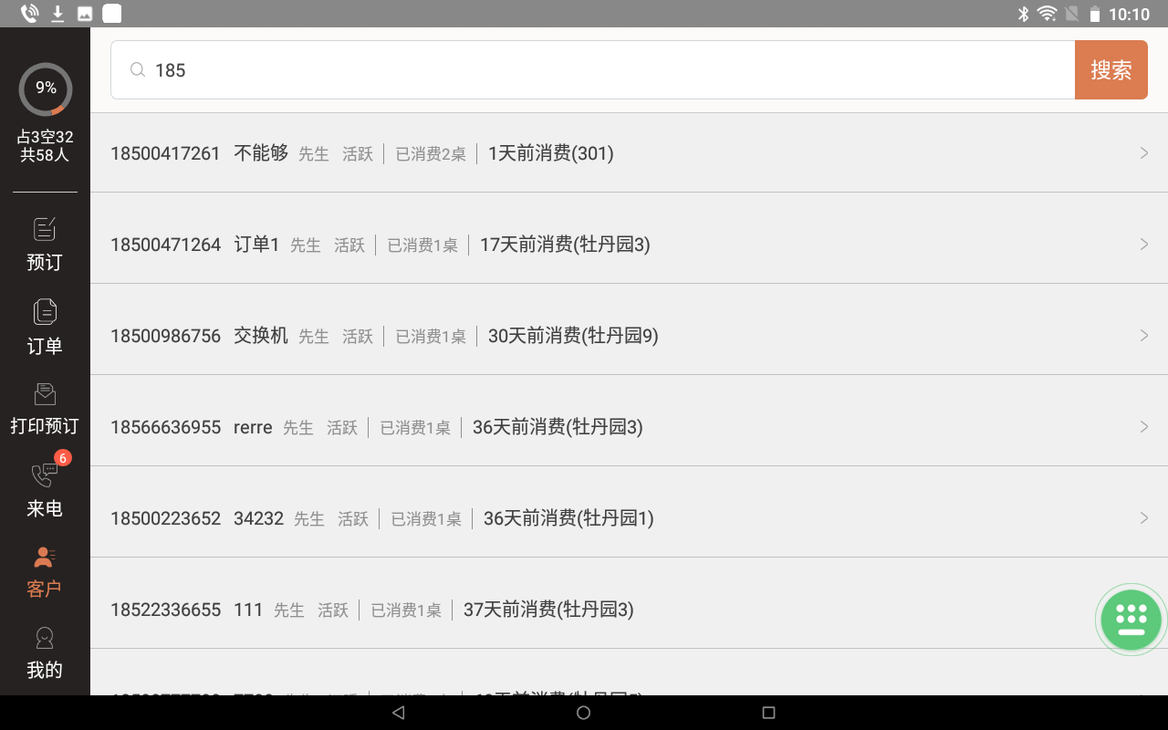
点击【手机号】编辑客户档案信息（基本信息，喜好，忌口，服务要求等）
如下图：
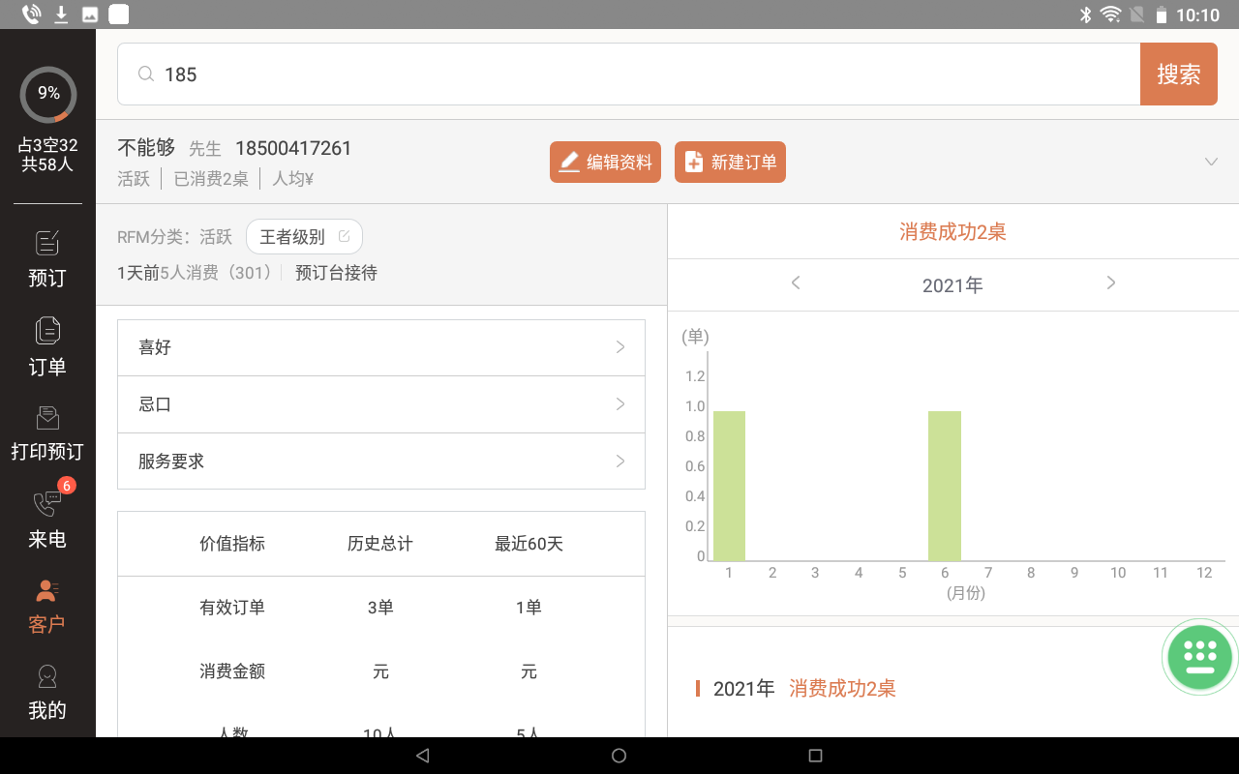

19.我的【操作样式切换】
19.1在快捷菜单区点击【我的】按钮即可
注：点击【我的】后，展示我的设置信息，选择样式1或者样式2
样式一：原样式预订桌台与订单分开
样式二：预订与订单合并全屏展示
如下图：
